8 «б»15.04.2020г Тема урока «Обобщающий урок по теме « Степень с целым показателем и ее свойства. »

﻿ 1. Представьте в виде дроби выражение https://compendium.su/mathematics/algebra8/algebra8.files/image1915.jpg

Ответы: https://compendium.su/mathematics/algebra8/algebra8.files/image1916.jpg

1. Сформулировате свойства степени с натуральным показателем

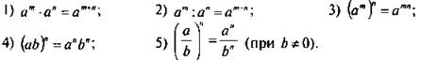

2. Проверьте, выполняются ли эти свойства в случае отрицательных целых показателей степени (с очевидным ограничением а ≠ 0, b ≠ 0).

Пример 1

https://compendium.su/mathematics/algebra8/algebra8.files/image1928.jpg(свойство 1).

https://compendium.su/mathematics/algebra8/algebra8.files/image1929.jpg(свойство 4).

На основании этих примеров можно высказать гипотезу, что свойства 1-5 выполняются и в случае степени с целым отрицательным показателем.

Пример 2

Преобразуйте выражения: https://compendium.su/mathematics/algebra8/algebra8.files/image1937.jpg

а) Учтем, что при умножении чисел с одинаковыми основаниями показатели степеней складываются. Получаем: https://compendium.su/mathematics/algebra8/algebra8.files/image1938.jpg

б) При делении чисел с одинаковыми основаниями показатели степеней вычитаются. Имеем: https://compendium.su/mathematics/algebra8/algebra8.files/image1939.jpg

в) При возведении в степень произведения возводят в эту степень каждый множитель и результаты перемножают. При возведении степени в степень основание оставляют прежним, а показатели перемножают. Получаем: https://compendium.su/mathematics/algebra8/algebra8.files/image1940.jpg

г) При возведении в степень дроби возводят в эту степень ее числитель и знаменатель и результаты делят. При возведении степени в степень основание оставляют прежним, а показатели перемножают. Имеем: https://compendium.su/mathematics/algebra8/algebra8.files/image1941.jpg

Упомянутые свойства степеней используются и при решении более сложных задач.

Пример 5

Упростить выражение:

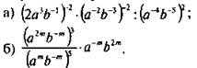

Используем свойства степеней и получим:

https://compendium.su/mathematics/algebra8/algebra8.files/image1943.jpghttps://compendium.su/mathematics/algebra8/algebra8.files/image1944.jpg

https://compendium.su/mathematics/algebra8/algebra8.files/image1945.jpghttps://compendium.su/mathematics/algebra8/algebra8.files/image1946.jpg

Контрольные вопросы

1. Напишите в тетради свойства степени с целым показателем.
2. Упростите выражение:

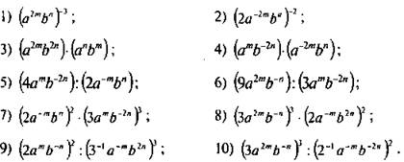

Ответы: https://compendium.su/mathematics/algebra8/algebra8.files/image1948.jpghttps://compendium.su/mathematics/algebra8/algebra8.files/image1949.jpg

﻿

Видеоурок: https://yandex.ru/video/preview/?filmId=18391540964706056182&text=%D0%9E%D0%B1%D0%BE%D0%B1%D1%89%D0%B0%D1%8E%D1%89%D0%B8%D0%B9%20%D1%83%D1%80%D0%BE%D0%BA%20%D0%BF%D0%BE%20%D1%82%D0%B5%D0%BC%D0%B5%20%C2%AB%20%D0%A1%D1%82%D0%B5%D0%BF%D0%B5%D0%BD%D1%8C%20%D1%81%20%D1%86%D0%B5%D0%BB%D1%8B%D0%BC%20%D0%BF%D0%BE%D0%BA%D0%B0%D0%B7%D0%B0%D1%82%D0%B5%D0%BB%D0%B5%D0%BC%20%D0%B8%20%D0%B5%D0%B5%20%D1%81%D0%B2%D0%BE%D0%B9%D1%81%D1%82%D0%B2%D0%B0.%20%C2%BB&path=wizard&parent-reqid=1586629036372167-1322861670336234019600328-production-app-host-man-web-yp-218&redircnt=1586629067.1